Тестирование проводилось с помощью apache jmeter

Нижеприведенная таблица показывает результаты имитации Login в wordpress пошагово имитируя в браузере заход на страницу Login ввод имени пользователя и пароль, нажатие на войти и открытие страницы с настройками профиля.
 | sample | Start time | labels | Sample time (ms) | status | bytes | latency
1 | 11:23:59.745 | Thread Group 1-1 | /blog/wp-login.php | 2457 | Success | 1571 | 2456
2 | 11:24:02.215 | Thread Group 1-1 | /favicon.ico | 35 | Success | 501 | 35
3 | 11:24:02.262 | Thread Group 1-1 | /favicon.ico | 11 | Success | 500 | 11
4 | 11:24:02.303 | Thread Group 1-1 | /ocsp | 112 | Success | 746 | 112
5 | 11:24:02.439 | Thread Group 1-1 | /blog/wp-login.php | 1442 | Success | 2348 | 1441
6 | 11:24:03.937 | Thread Group 1-1 | /avatar/ | 93 | Success | 1599 | 93
7 | 11:24:04.084 | Thread Group 1-1 | /avatar/ea81739b09621ac90517c35a5d09d106 | 69 | Success | 1405 | 69
8 | 11:24:04.162 | Thread Group 1-1 | /avatar/ea81739b09621ac90517c35a5d09d106 | 31 | Success | 1692 | 31

Нижеприведенная таблица показывает рузультаты просмотра нашего блога на wordpress путем имитации захода 10 пользователей за 1 секунду.
 | sample | Start time | labels | Sample time (ms) | status | bytes | latency
1 | 11:51:16.455 | Thread Group 1-2 | HTTP Request | 2066 | Success | 12511 | 439
2 | 11:51:17.298 | Thread Group 1-6 | HTTP Request | 22317 | Success | 12511 | 944
3 | 11:51:16.410 | Thread Group 1-1 | HTTP Request | 32239 | Success | 12511 | 412
4 | 11:51:16.811 | Thread Group 1-4 | HTTP Request | 36640 | Success | 12511 | 528
5 | 11:51:16.713 | Thread Group 1-3 | HTTP Request | 38350 | Success | 12511 | 474
6 | 11:51:17.423 | Thread Group 1-8 | HTTP Request | 38721 | Success | 12511 | 3941
7 | 11:51:17.422 | Thread Group 1-9 | HTTP Request | 39398 | Success | 12511 | 3841
8 | 11:51:17.538 | Thread Group 1-5 | HTTP Request | 46341 | Success | 12511 | 1888
9 | 11:51:17.665 | Thread Group 1-7 | HTTP Request | 60364 | Success | 12511 | 10076
10 | 11:51:17.728 | Thread Group 1-10 | HTTP Request | 80855 | Success | 12511 | 20917

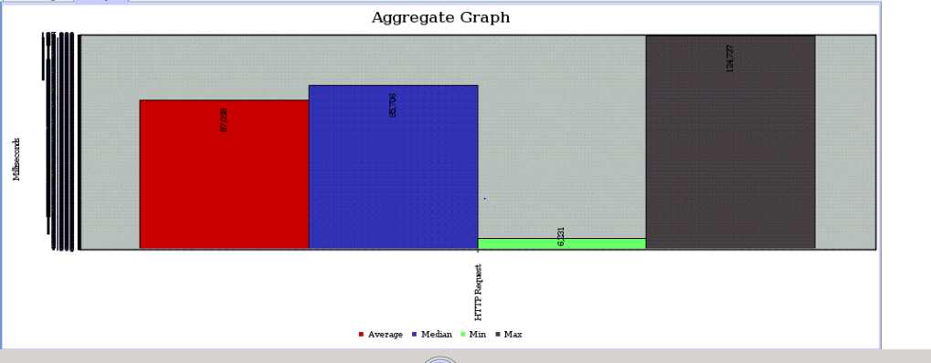
На представленном графике видно среднее время(красный) запроса минимальное(зеленое) максимальное(черное) и их медиана(синяя) 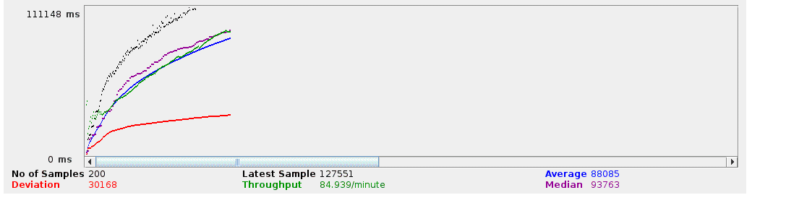
Линейное представление верхнего графика с добавлением пропускной способности

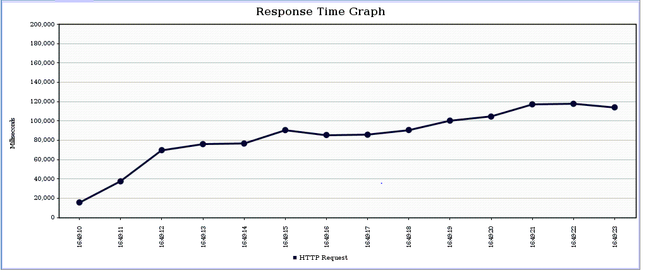
На этом графике видно время отклика в зависимости от того сколько времени прошло с запросов.

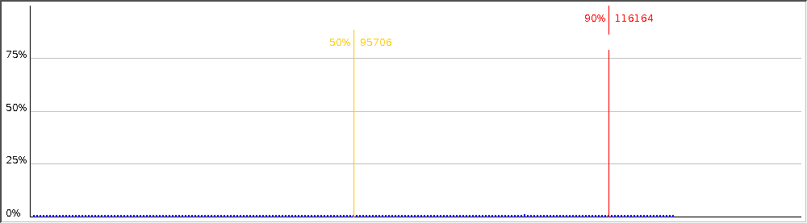
На графике показано количество успешных запросов с временем понадобившемся на прохожение(50).(90) запросов.

Связанно это все с слабой производительностью сервера, рекомендуется купить новое оборудование

